
Инструкция по смене заказчика в контракте (реорганизация).

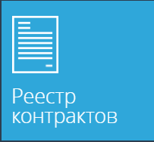

Красногорск 2023
Изменение заказчика по контракту в ЕАСУЗ.
Сведения о реорганизации (изменение стороны контракта) отправляются в ЕИС средствами ЕАСУЗ. Для изменения стороны контракта в ЕАСУЗ необходимо в ПИК ЕАСУЗ произвести замену заказчика по контрактам, переданным правопреемнику вследствие реорганизации путем подписания дополнительного соглашения. Далее сведения о правопреемнике и доп. соглашение автоматически будут переданы в ЕАСУЗ 44. Что необходимо проверить в ЕАСУЗ:
- Изменение статуса контракта (должен перейти в «Редактирования»)
- Изменение стороны контракта (заказчик)
- Наличие дополнительного соглашения о перемене заказчика
Для заключения в ПИК дополнительного соглашения контракт должен быть заключен (зарегистрирован):
- Сведения о контракте в ЕАСУЗ должны иметь дату регистрации и номер ЕИС (если контракт подлежит регистрации в ЕИС) или иметь только дату регистрации (если контракт не подлежит регистрации ЕИС, а только в ЕАСУЗ).
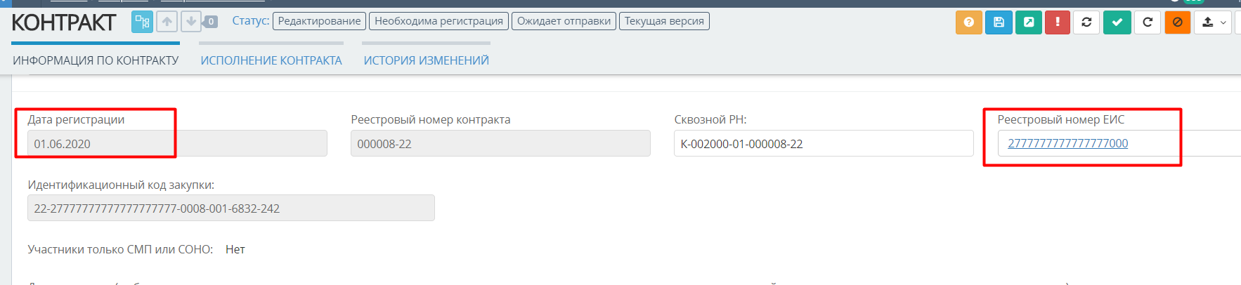

При перемене заказчика объем обязательств, предусмотренных контрактом, включая обязательства заказчика по оплате (объем финансирования) указывается за вычетом исполненных обязательств.
В сведениях о финансирования контракта нового заказчика отражаются актуальные коды бюджетной классификации (КБК), включая код главы.
!!Если сторона контракта изменилась ДО заключения и регистрации контракта (по конкурентным процедурам на стадии проведения закупки), то для изменения стороны контракта необходимо обратиться по МСЭД в адрес Комитета по конкурентной политике МО на имя Кренёвой Анастасии Андреевны с указанием документов о реорганизации и списком таких контрактов. Письма в адрес Комитета направляются через вышестоящий орган!!
Изменение заказчика по контракту в ЕАСУЗ
После изменения стороны контракта в ЕАСУЗ и выгрузки из ПИК ЕАСУЗ дополнительного соглашения о перемене заказчика необходимо отправить данные изменения в ЕИС. После прохождения контроля в ЕИС автоматически изменится сторона контракта на правопреемника (функционал реализован с 09.06.2023).

